СОВРЕМЕННЫЕ ПРИЕМЫ К СОСТАВЛЕНИЮ ЗАДАНИИЙ ПО ГЕОГРАФИИ
Автор работы:
Подымова Дарья Владимировна
учитель географии
МОУ школа №5 им.Ю.А.Гарнаева с УИОП
Проверяя работы своих учеников, приходили к мысли, что обучающиеся повторят одни и те же ошибки не в первый раз? Или примечали, что при выполнении знакомого задания ученик делают это из под палки, не увлечённо? Возможным решением данной проблемы я вижу использование чек-листов.
Для начала давайте определимся с понятием «чек-лист». Чек-лист — это заранее определенный список задач или действий, который используют в качестве инструкции [1]. Например, когда у задачи слишком много элементов или она слишком сложна, чтобы все запомнить. Это позволяет называть чек-лист подсказкой для мозга.
Первый чек-лист был создан в 1935 году группой летчиков после аварии самолета из-за ошибки пилота. Тогда очень опытный пилот летел на новом самолете с гораздо более сложной системой, чем те, которые использовались раньше. Весь список действий, требуемых для взлета, невозможно было удержать в памяти, и пилот забыл об одной важнейшей задаче. После этого происшествия и пришли к мысли о создании подробной инструкции - чек-листу, чтобы предотвратить подобные ошибки в будущем [1].
Чек-листы можно создавать и использовать как в печатном, так и в электронном виде. Они одинаково хороши как для принятия срочных решений, так и для методичного выполнения пошаговой процедуры. И могут помочь в любой сфере, которая требует больше рабочей памяти, чем располагает человек — от техподдержки до ремонта машины или медицинской практики.
Достаточно широкое применение чек-листoв, натолкнуло меня на мысль о возможном использовании данного приема упорядочения информации на уроках географии, что особенно актуально в период дистанционного обучения, когда необходимо выполнить достаточно большое количество разноплановых заданий. Например, при планировании урока в традиционном формате всегда стараемся включить пять видов представления информации: прослушать, просмотреть, сделать, проговорить, анализировать. Во время дистанционного обучения стало проблематичным выполнять рабoту каждому ученику в одно и тоже время, в одном темпе: нестабильное соединение Интернета, одновременные уроки братьев или сестер по видео-конференции, шум и т.д.
В данной статье представлены некоторые виды чек-листов, могут быть использованы при изучении и закреплении однотипных тем. Например, ниже представлен чек-лист по Франции, как пример. Этот материал можно использовать в курсе 7 класса, на внеурочных занятиях обще интеллектуальной направленности (Рис.1).
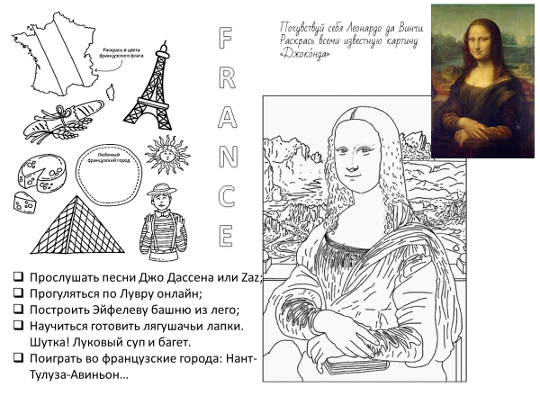

Рис.1. Чек-лист «Франция» (составлено автором).
Далее представлен пример чек-листа по субъектам РФ «Татарстан» для работы в 8 классах темы – народы России или 9 классе при изучении регионов России (Рис.2). Также во внеурочной деятельности. Старшеклассники могут попробовать составить свой чек-лист на определенную тему.
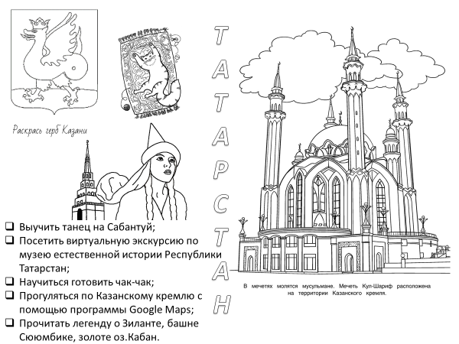

Рис.2. Чек-лист «Татарстан» (составлено автором).
Возможно использовать чек-лист и в форме челленжа. Само слово челлендж обычно переводится как «вызов» в контексте словосочетания «бросить вызов». Другие значения — «соревнование» и / или «спор», а иногда — «сложное препятствие» или «задание, требующее выполнения» [2]. Старший преподаватель Уральского федерального университета О. В. Новосёлова и Э. Д. Курбанова считают его одним из наиболее активно развивающихся инструментов международных массовых коммуникаций, относят к числу флешмобов и сопоставляют со спортивной эстафетой [3]. Главным отличием от чек-листа будет то, что на выполнение челленджа дается больший интервал времени: неделя, месяц. По окончании срока можно сделать выводы: что удалось, в чем были затруднения, какие пункты можно добавить и т.д.
В заключении хочется добавить, что если Вам понравилась такая методика организации работы, как чек-лист то вы также можете ознакомиться с ней более подробно почитать, посмотреть и попробовать сделать свой чек-лист на каком-либо сайте.

Список использованной литературы

- Michael Scriven. The logic and methodology of checklists. [Электронный ресурс]. – URL: https://web.archive.org/web/20100331200521/http://www.wmich.edu/evalctr/checklists/papers/logic%26methodology_dec07.pdf
- МакГонигал Д. Реальность под вопросом: Почему игры делают нас лучше и как они могут изменить мир. — М: Манн, Иванов и Фербер, 2018. — 384 с.
- Новосёлова О. В., Курбанова Э. Д. Challenges как инструмент международной массовой коммуникации // Научный альманах : Журнал. — 2017. — Т. 6, № 1 (32). — С. 284—287.

